ПРОЕКТ
по внесению изменений в Правила землепользования и застройки городского округа «Город Калининград», утвержденные решением окружного Совета депутатов города Калининграда» от 29.06.2009 №146

в части изменения границ территориальных зон
(к территории по ул. Тихоокеанской в Центральном районе)
изменить зону О-1 и Р-2
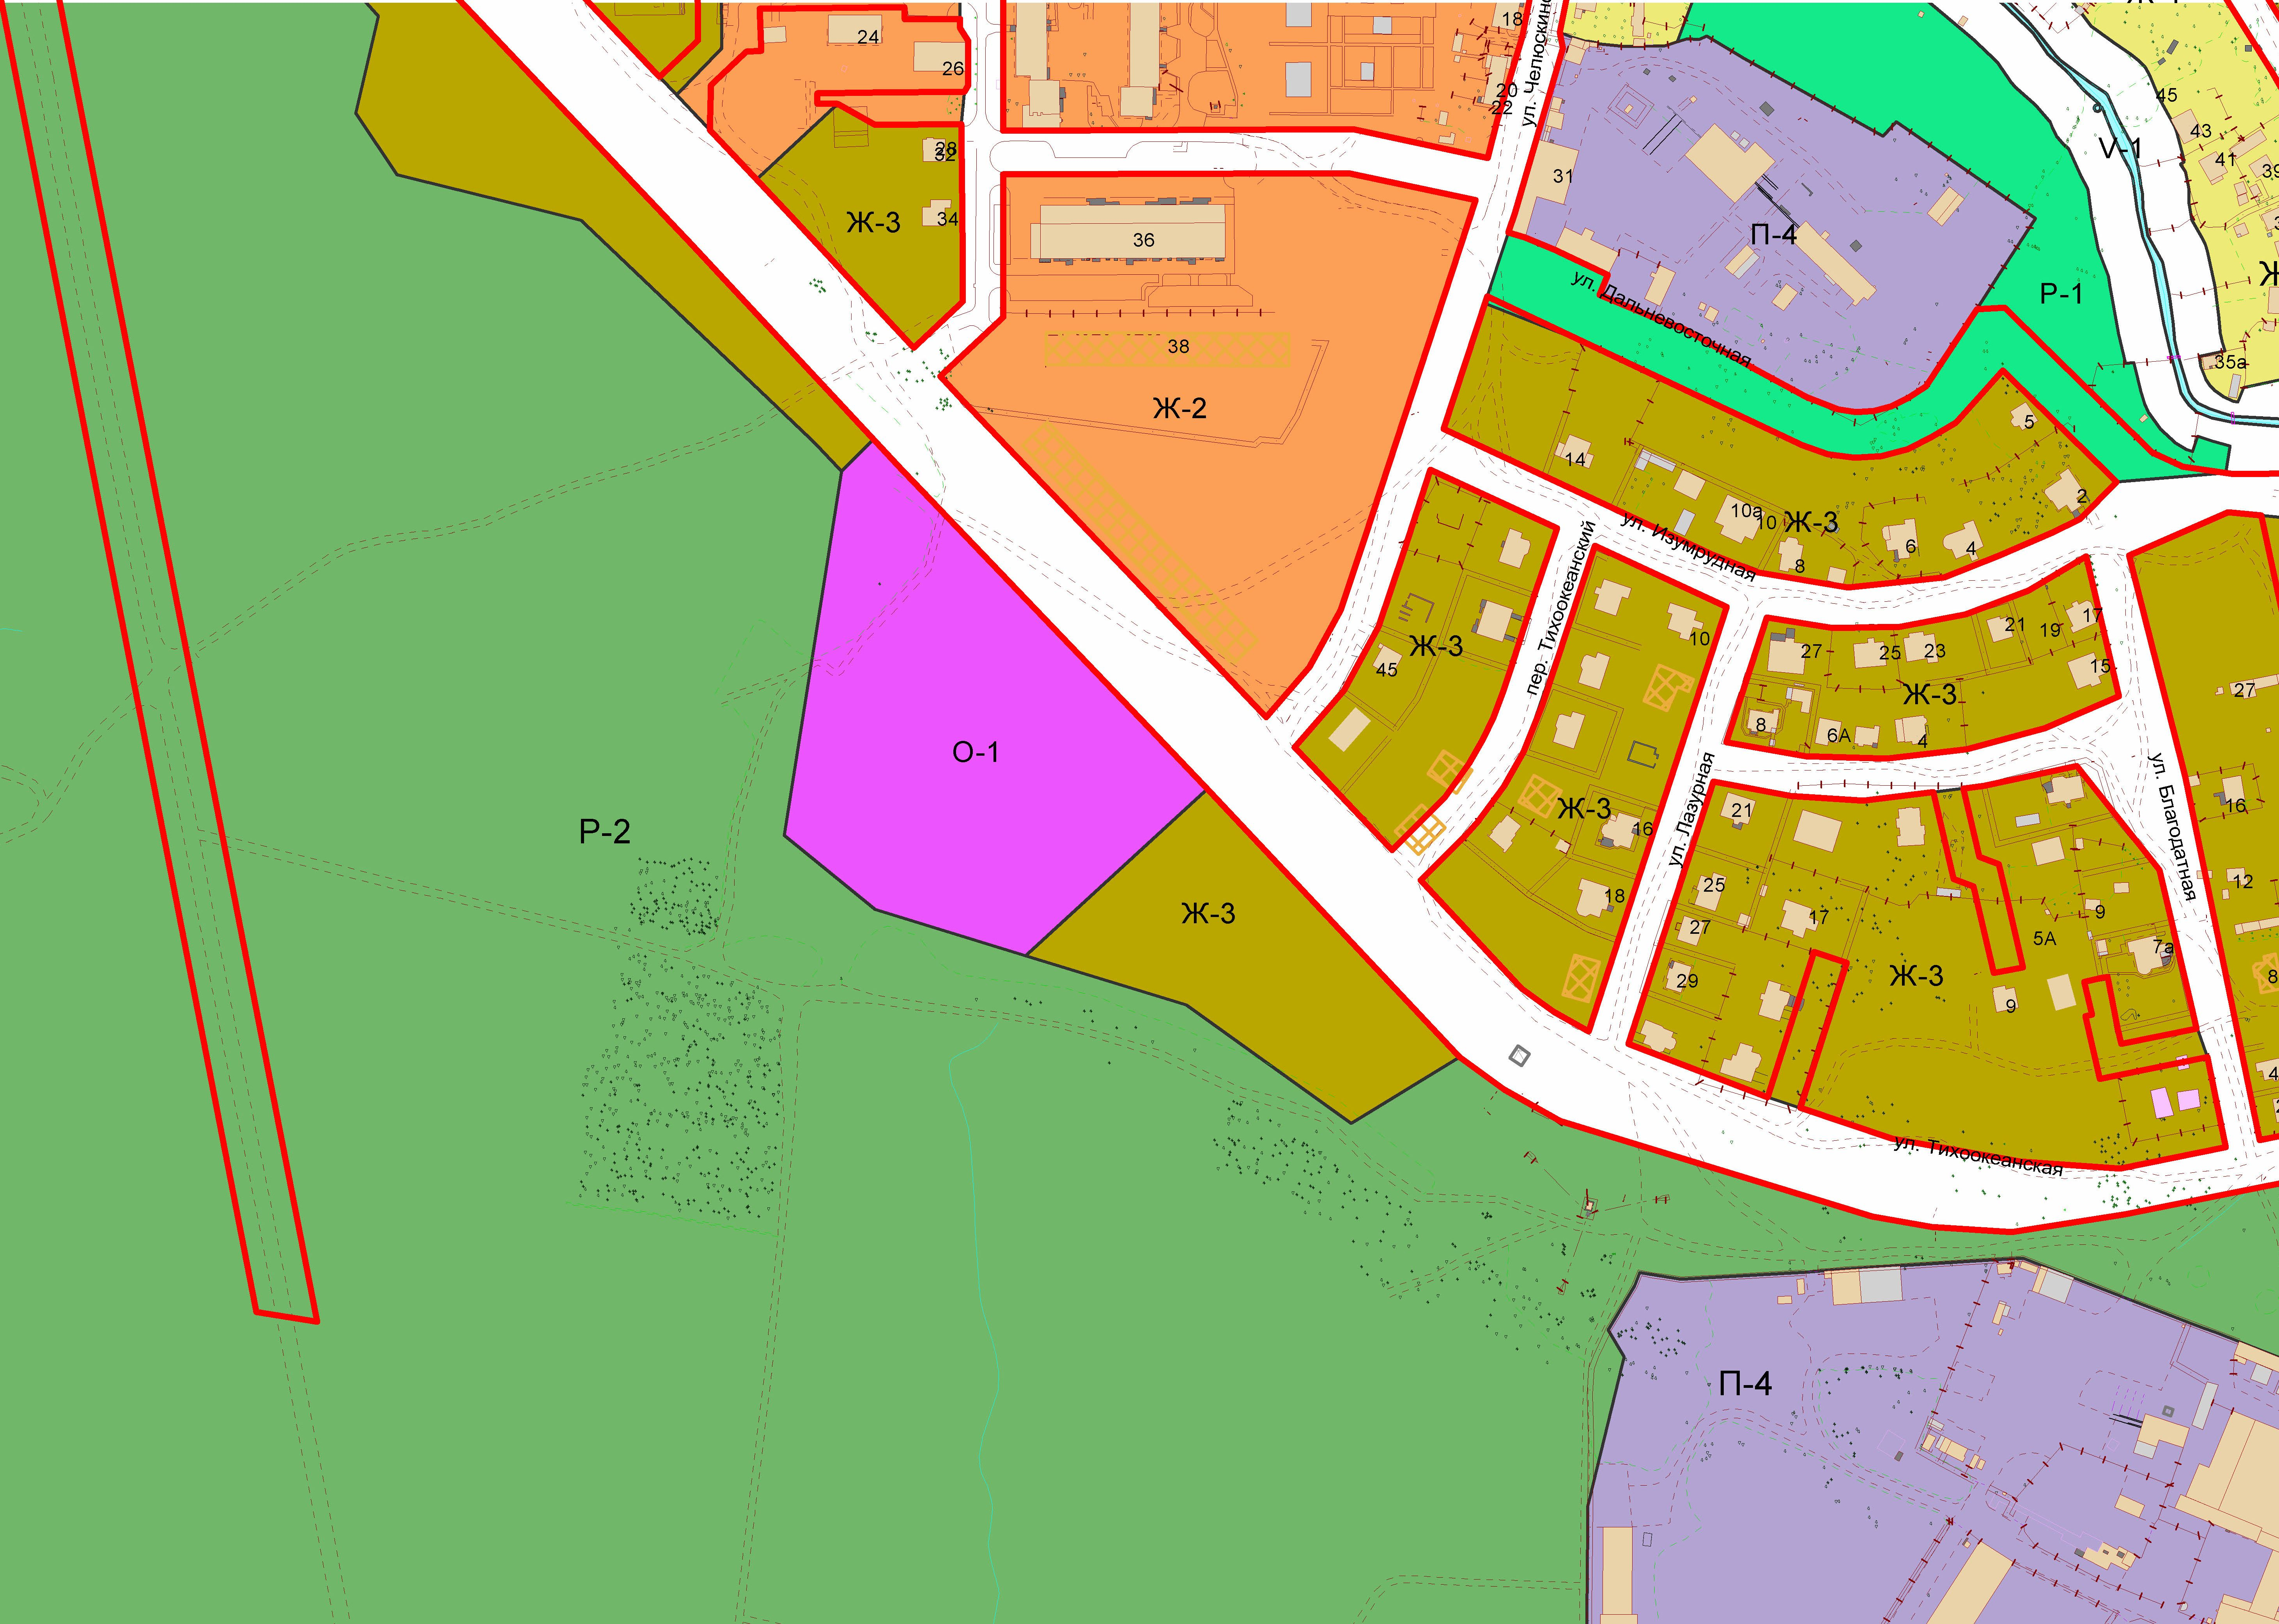
на зону Ж-3
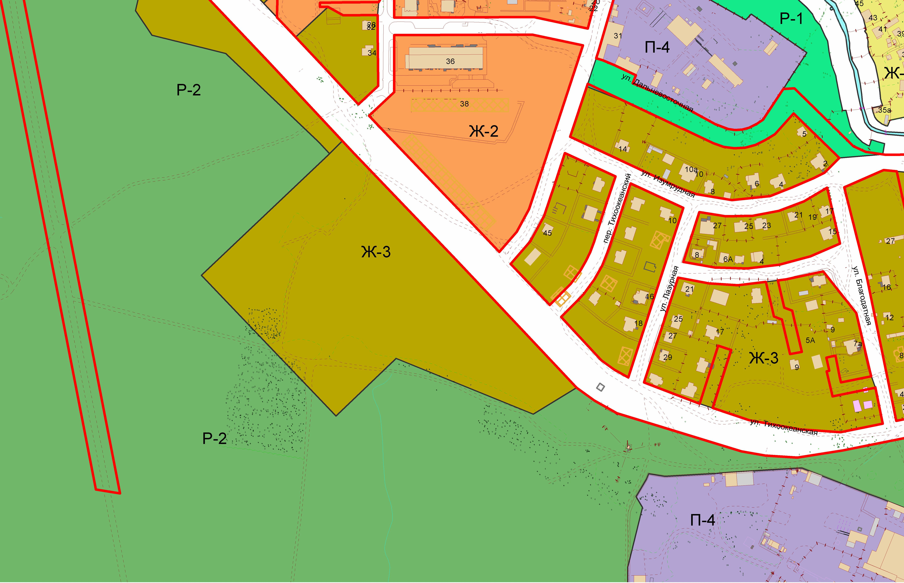

Исп. Маслова Е.В., 92-32-11

